**实验二 java语法基础**

一、实验目的

（1）掌握如何编辑、编译、连接和运行一个java程序。

（2）通过设计题目中的java程序，了解并初步掌握java程序的语法特点。

二、实验内容和步骤

1）编写一个应用程序，用for循环输出英文的“字母表”

2 ) 求满足1+2！+3！+。。。。。+n!<=9999的最大整数n

3) 为了弥补因人为历法规定造成的年度天数与地球实际公转周期的时间差，设立了366天的闰年，闰年的二月份有29天。本实例通过程序计算用户输入的年份是否为闰年，程序运行效果如图1所示。

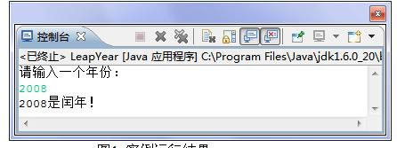

图1闰年判断程序运行效果

4) 大多系统登录模块都会接收用户通过键盘输入的登录信息，这写登录信息将会被登录模块验证，如果使用的是指定的用户名与密码，则允许程序登录。否则将用户拒之门外。本实例通过if…else进行多条件判断实现了登录信息验证。程序运行结果如图2所示。

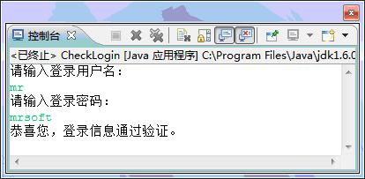

图2 输入合法登录信息的效果

**题目5）、6）二选一完成**

5)Java基本语法中的for循环非常灵活并且可以嵌套使用，其中双层for循环是程序开发中使用最频繁的，常用于操作表格数据，对于行数与列数相同的表格操作代码比较简单，但是类似九九乘法表就不好控制了，因为它的列数要与行数对应，可以说这个表格是个三角形，本实例通过双层循环输出了这个九九乘法表，效果如图3所示。在面试与等级考试中也常出现这类题目。

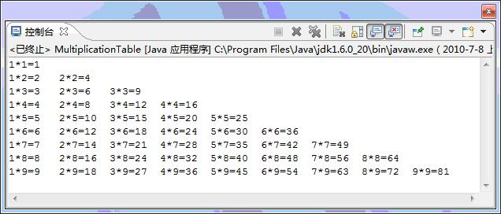

图3 九九乘法表

6)本实例在输出菱形基础上加大难度，输出空心的菱形图案，这在等级考试与公司面试时也出现过类似题目，实例目的在于熟练掌握for循环的嵌套使用。实例运行结果如图4所示。

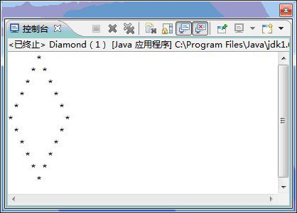

图4 实例输出结果

三、提交各实验程序源代码及实验报告